Министерство образования ХХХ

Государственное бюджетное профессиональное образовательное учреждение

ХХХ «ХХХХ»

09.02.07

ОТЧЕТ

По лабораторным работам

ОП 03 Информационные технологии

ККОО.ИТХХХХ.000

Студент

Преподаватель

Дата защиты______ Оценка______

2021

Лабораторная работа 9

Логические выражения и функции Excel 2007. Условные вычисления.

Цель работы:

1. Знакомство с логическими функциями, которые часто используются для сравнения отдельных данных или выражений.

2. Знакомство с дополнительными функциями, которые можно применять для анализа данных с использованием условий.

Задание 1. Рассчитать подоходный налог на доходы физических лиц, если необлагаемая база для лиц, имеющих доход меньше 20000 рублей, равна 400 руб., в противном случае размер налога равен 13% от величины дохода.

Решение.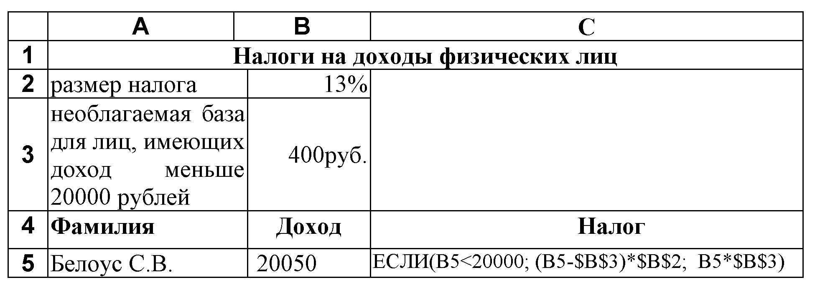

Рисунок 1 Таблица

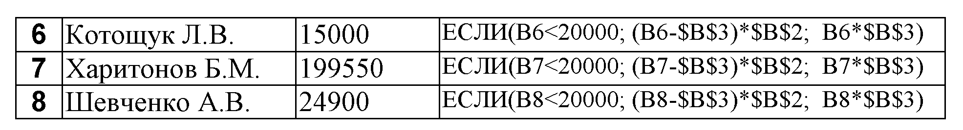

Рисунок 2 Таблица

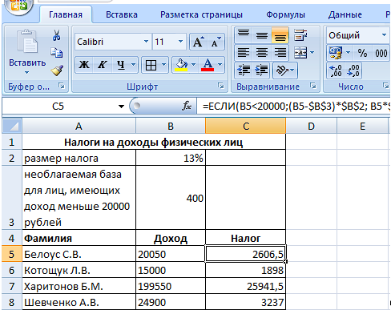

Рисунок 3 Расчет подоходного налога

Задание 2: создать на листе следующую таблицу

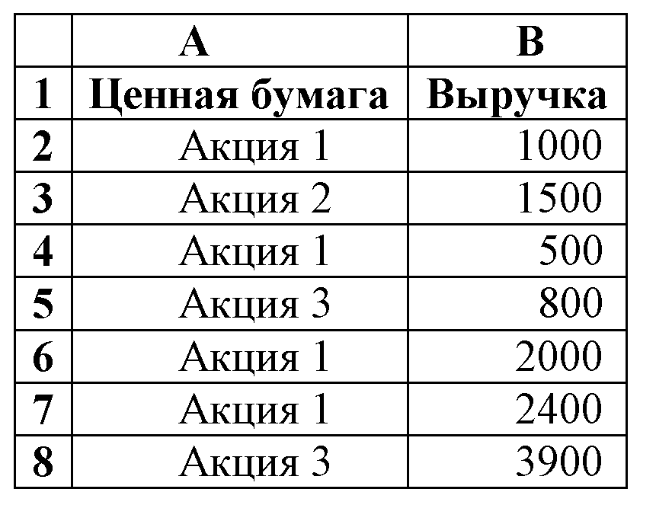

Рисунок 4 Таблица

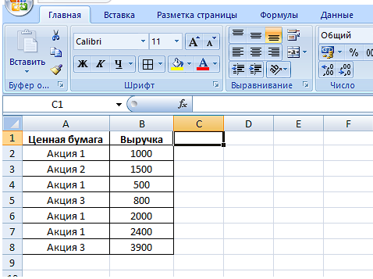

Рисунок 5 Созданная таблица

Ответить на следующие вопросы:

1. Как изменится выручка, если курс акций 1 упадет на 2%, а курс акций 3 поднимется на 5%.

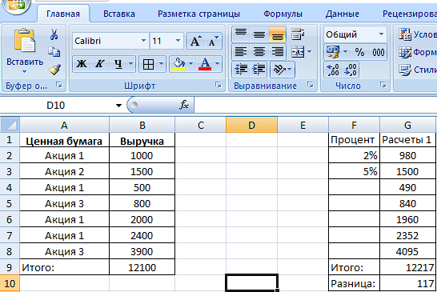

Рисунок 6 Произведенные расчеты

Благодаря произведенным расчетам, мы видим, что выручка выросла на 117 рублей.

1. Как изменится выручка, если курс акций 1 упадет на 2%, а курс акций 2 и курс акций 3 поднимется на 5%.

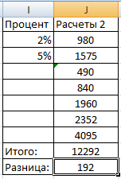

Рисунок 7 Произведенные расчеты

Благодаря произведенным расчетам, мы видим, что выручка выросла на 192 рубля.

1. Вычислить общую выручку по каждой ценной бумаге: «Акция 1», «Акция 2», «Акция 3». (Результаты оформить в виде новой таблицы).

Указание*.* Для суммирования ячеек по заданному условию используется функция СУММЕСЛИ, имеющая следующий формат:

=СУММЕСЛИ(Диапазон; Критерий; Диапазон_суммирования)

Аргумент «Диапазон» - интервал вычисляемых ячеек. Аргумент Критерий представляет собой число, выражение или текст, который определяет условия суммирования ячеек. Аргумент Диапазон_суммирования - фактические ячейки для суммирования.

Согласно данному выше описанию функции СУММЕСЛИ, выручка по ценной бумаге "Акция 1" может быть вычислена с помощью следующей формулы: =СУММЕСЛИ(А2:А6; "Акция 1"; B2:B6) или = СУММЕСЛИ(А2:А6; А4; B2:B6).

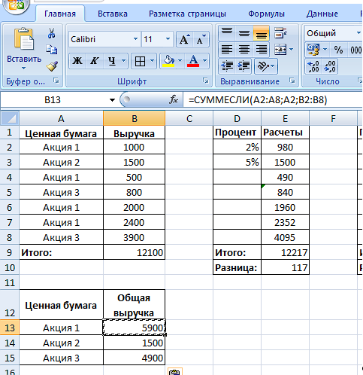

Рисунок 8 Использование функции СУММЕСЛИ

1. С помощью функции ранжирования расположить в порядке возрастания доходы от продажи акций. Результаты поместить в новом столбце.

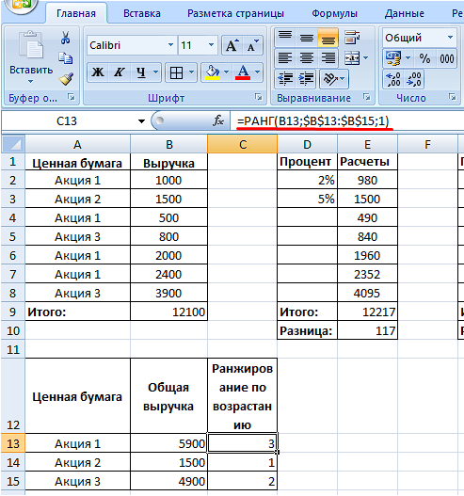

Рисунок 9 Ранжирование по возрастанию

1. Написать формулу, осуществляющую автоматическую вставку сообщения «лидер на рынке ценных бумаг» для того типа акций, который имеет наибольший рейтинг.

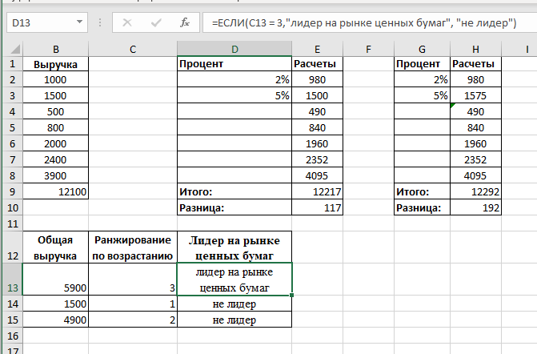

Рисунок 10 Ранжирование по возрастанию

Задание 3. Выборочное суммирование по двум критериям.

Имеем таблицу по продажам следующего вида:

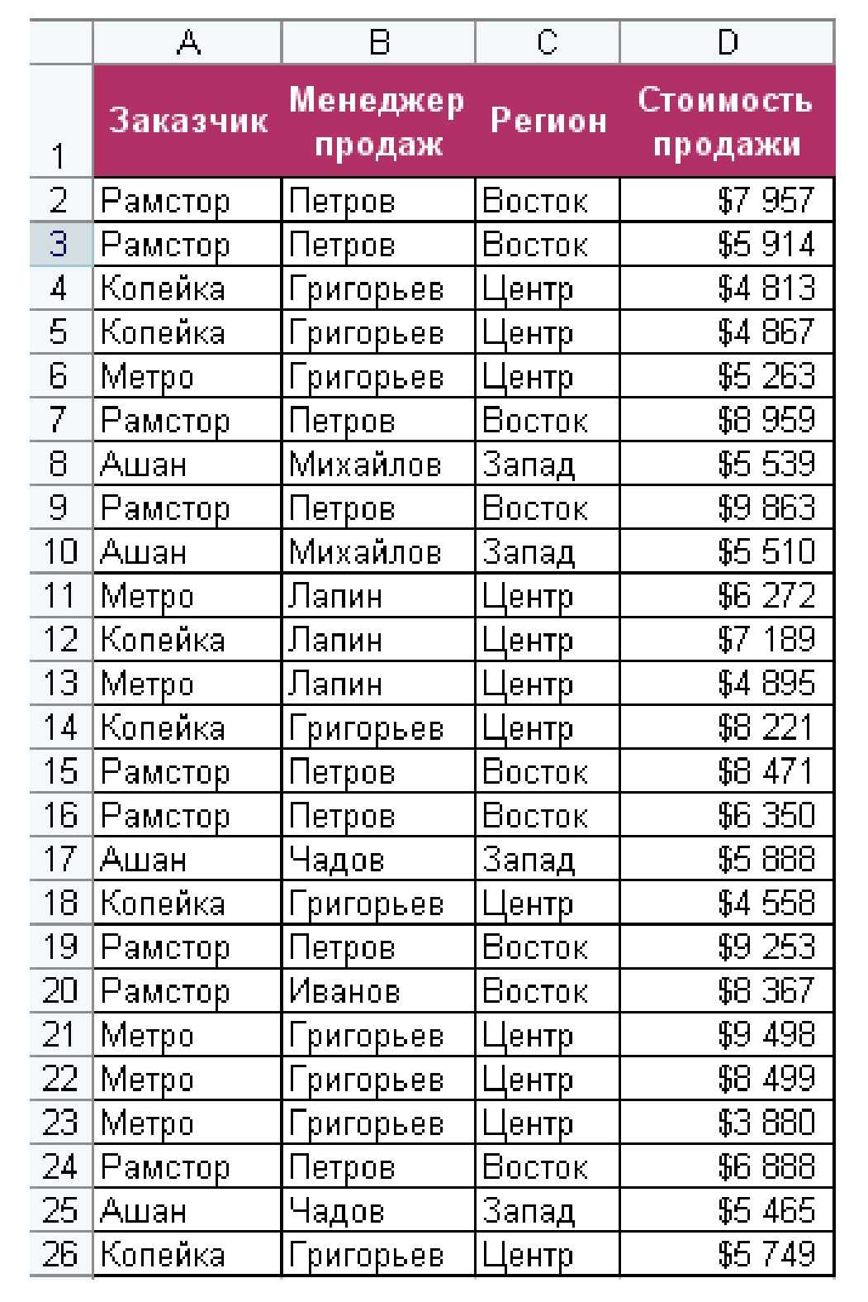

Рисунок 11 Таблица по продажам

Требуется просуммировать все заказы, которые менеджер Григорьев реализовал для магазина «Копейка».

Решение: Если бы в задаче было только одно условие (все заказы Григорьева или все заказы в «Копейку»), то задача решалась бы помощи встроенной функции Excel СУММЕСЛИ. Но в данном случае имеются два условия, а не одно, поэтому этот способ не подходит.

Добавим к таблице еще один столбец, который будет служить своеобразным индикатором: если заказ был в "Копейку" и от Григорьева, то в ячейке этого столбца будет значение 1 иначе 0. Формула, которую надо ввести в этот столбец очень простая: =(А2="Копейкам)*(В2='Тригорьев")

Логические равенства в скобках дают значения ИСТИНА или ЛОЖЬ, что для Excel равносильно 1 и 0. Таким образом, в результате умножения двух выражений, единица в конечном счете получится только если оба условия выполняются. Теперь стоимости продаж осталось умножить на значения получившегося столбца и просуммировать полученные суммы:

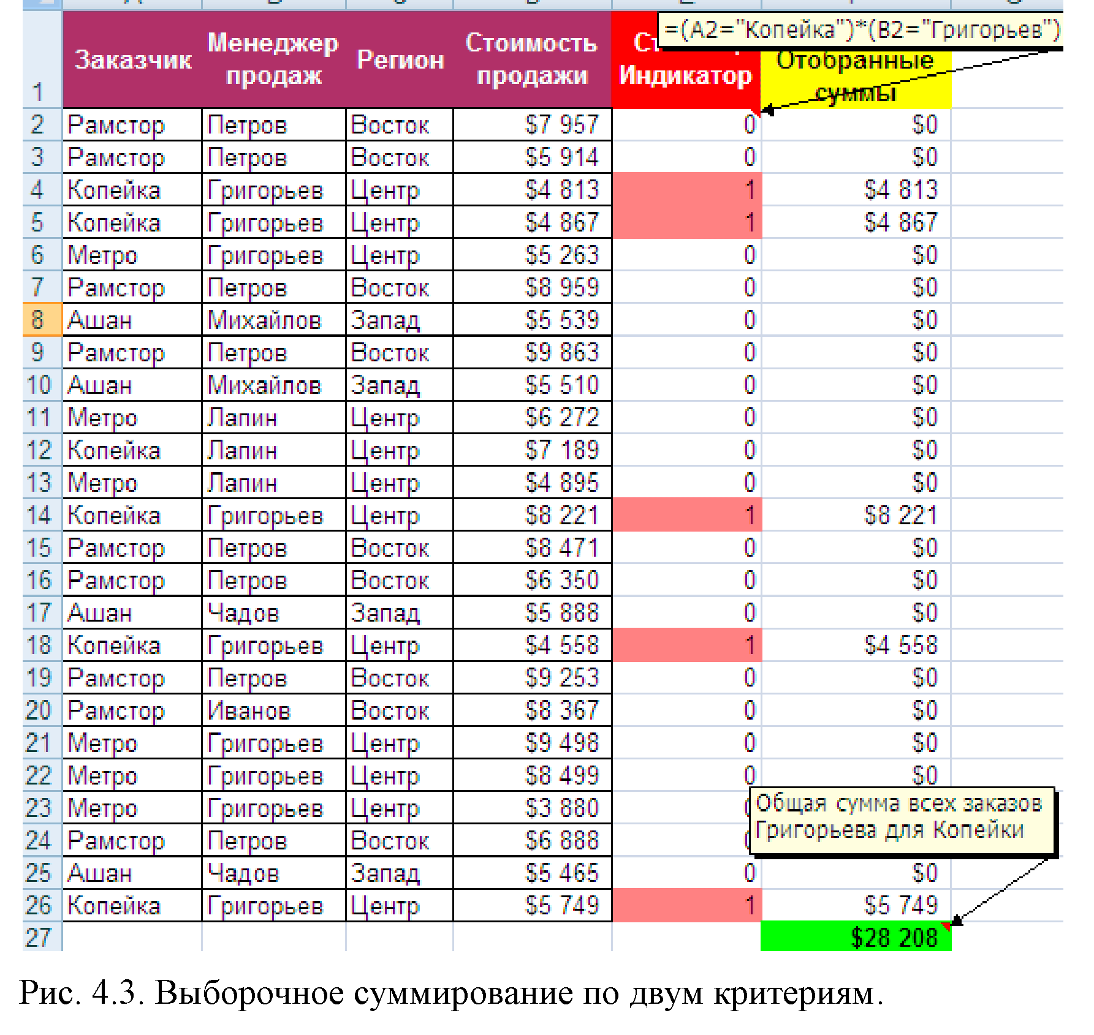

Рисунок 12 Выборочное суммирование по двум критериям

Задание 4.

1. Создать таблицу по образцу:

Продажи холодильников

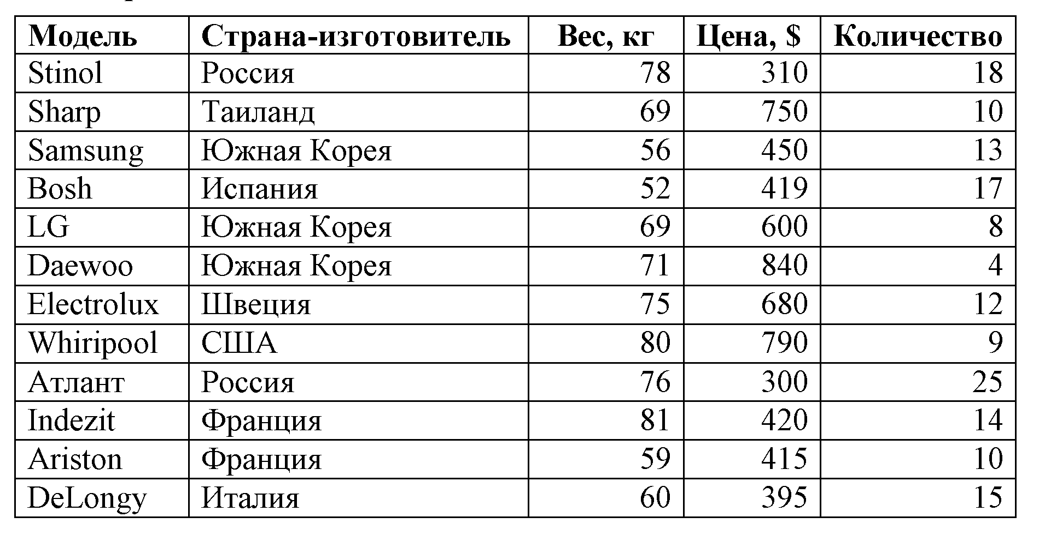

Рисунок 13 Таблица «Продажи холодильников»

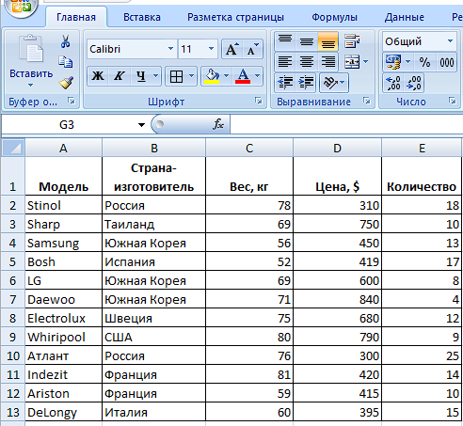

Рисунок 14 Созданная таблица «Продажи холодильников»

* 1. Добавьте столбец «Сумма» и подсчитайте сумму от продаж холодильников. Примените к числовым значениям денежный формат соответствующего наименования там, где это необходимо.

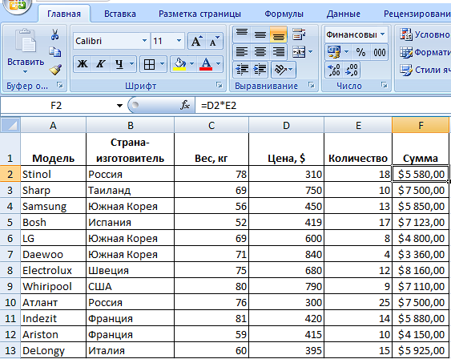

Рисунок 15 Сумма от продаж холодильников в долларах

* 1. Подсчитать количество холодильников, произведенных каждой страной. (Данные оформить в виде новой таблицы).

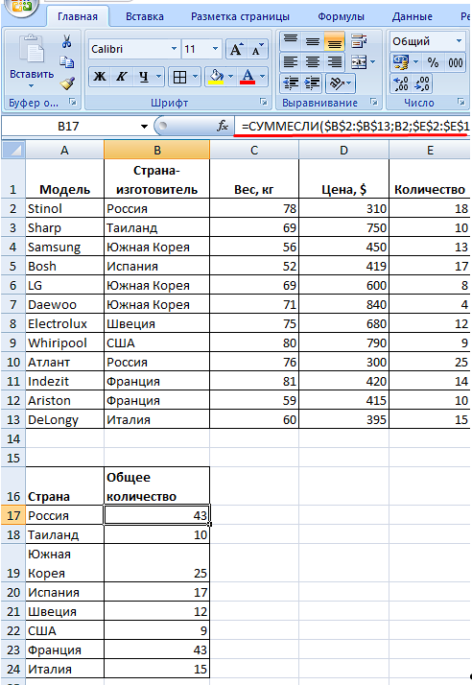

Рисунок 16 Подсчет количества холодильников с помощью функции СУММЕСЛИ

* 1. Подсчитать общую сумму, полученную в результате продажи холодильников, произведенных каждой страной.

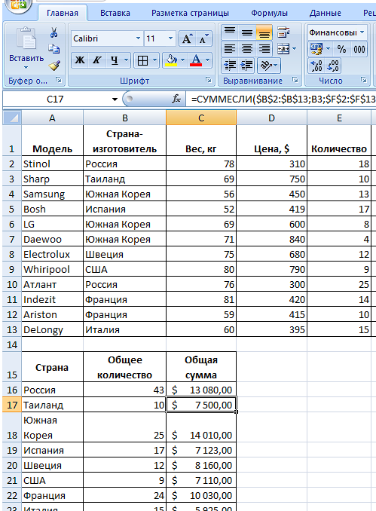

Рисунок 17 Подсчет общей суммы с помощью функции СУММЕСЛИ

* 1. Если оборот больше 10000 $, то написать сообщение о предоставляемой скидке 2%.

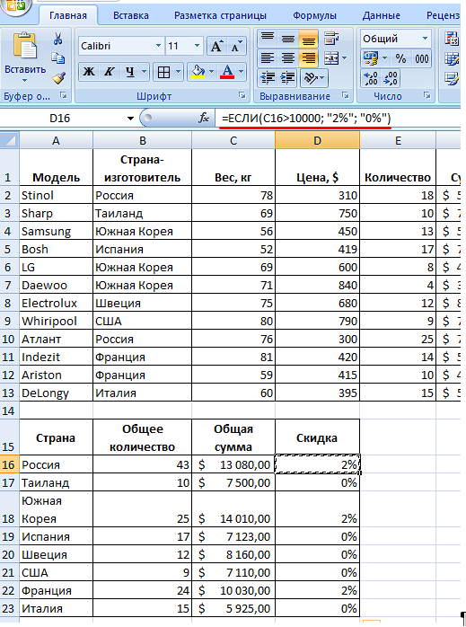

Рисунок 18 Использование функции ЕСЛИ для предоставления скидки

* 1. Подсчитать число проданных холодильников, вес которых больше их среднего веса.

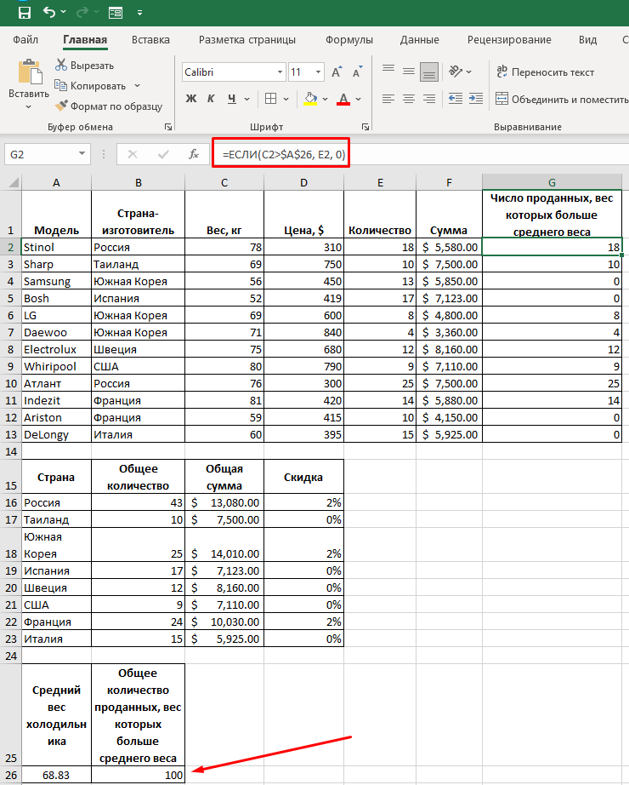

Рисунок 19 Количество проданных холодильников, вес которых больше среднего веса всех холодильников

* 1. Добавьте столбцы «Новая цена» и «Новая сумма». В столбце «Новая цена» рассчитайте новую цену, используя функцию ЕСЛИ. Известно, что производители России и Южной Кореи снизили цены на 10%, а производители Франции и Испании подняли цены на 16% (единая формула вводится в первую ячейку столбца «Новая цена»).

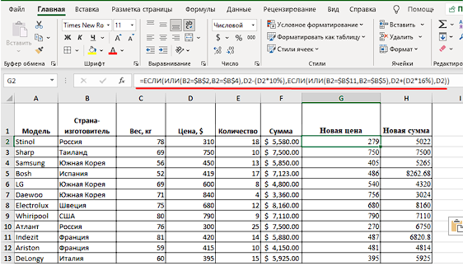

Рисунок 19 Новая цена

* 1. Рассчитайте, какова будет новая сумма при том же количестве проданного товара.

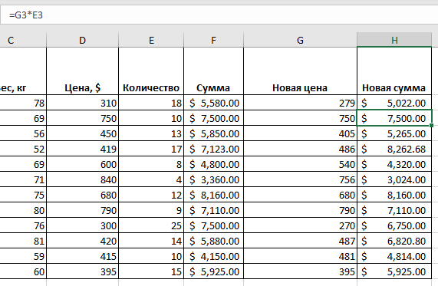

Рисунок 20 Новая сумма

* 1. Используя условный фильтр, отметьте в столбце «Вес» ячейки, значение которых больше 70, желтым фоном и жирным красным шрифтом, а ячейки, значение которых меньше или равно 60, синим фоном и жирным желтым шрифтом.

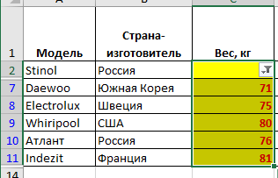

Рисунок 21 Желтый фон и жирный красный шрифт

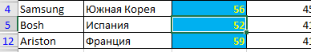

Рисунок 22 Синий фон и желтый жирный шрифт

* 1. Сохраните файл под именем «Холодильники.xlsx».

Работа сохранена на листе «Задание 4»

Задания для самостоятельной работы:

Решить задачи путем построения электронной таблицы. Исходные данные для заполнения таблицы подобрать самостоятельно (не менее 10 строк).

Задание 5.

Торговый агент получает процент от суммы совершенной сделки. Если объем сделки до 3000, то 5%; если объем до 10000, то 2%; если выше 10000, то 1,5%. Введите в ячейку А10 текст «Объем сделки», в ячейку А11 - «Размер вознаграждения». В ячейку В10 введите объем сделки, а в В11 - формулу, вычисляющую размер вознаграждения.

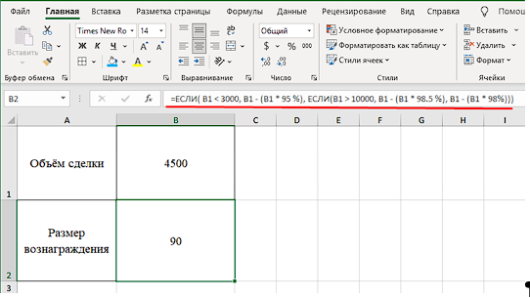

Рисунок 23 Размер вознаграждения

Задание 6.

В доме проживает 10 жильцов. Подсчитать, сколько каждый из них должен платить за электроэнергию и определить суммарную плату для всех жильцов. Известно, что 1 кВт/ч электроэнергии стоит m рублей, а некоторые жильцы имеют 50% скидку при оплате.

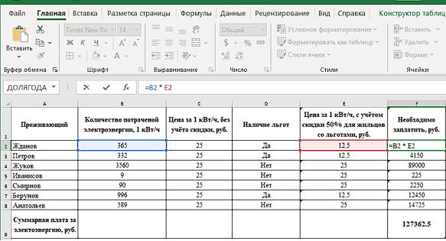

Рисунок 24 Плата жильцов за электроэнергию

Задание 7.

Торговый склад производит уценку хранящейся на складе продукции. Если продукция хранится на складе дольше 10 месяцев, то она уценивается в 2 раза, а если срок хранения превысил 6 месяцев, но не достиг 10 месяцев, то - 1,5 раза. Получить ведомость уценки товара, которая должна включать следующую информацию: наименование товара, срок хранения, цена товара до уценки, цена товара после уценки.

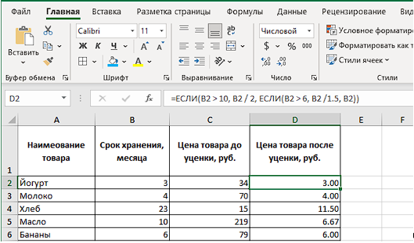

Рисунок 25 Ведомость уценки товара

Задание 8.

В сельскохозяйственном кооперативе на сборе урожая помидоров работают 10 сезонных рабочих. Оплата труда производится по количеству собранных овощей. Дневная норма сбора составляет k килограммов. Сбор 1 кг помидоров стоит m рублей. Сбор каждого килограмма сверх нормы оплачивается в 2 раза дороже. Сколько денег в день получит каждый рабочий за собранный урожай?

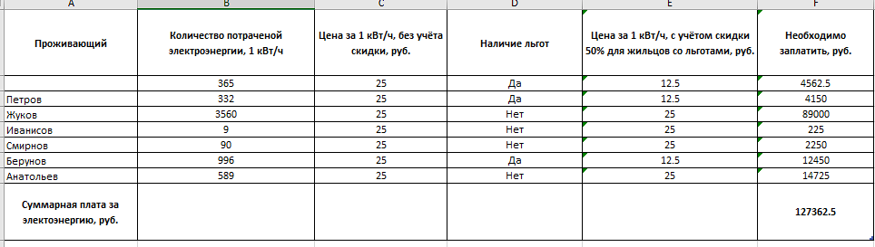

Рисунок 26 Зарплата рабочих за урожай

Задание 9.

Автоматизировать начисление стипендии студентам (группа - 10 человек) по итогам летней сессии. Количество экзаменов - 5, баллы - от 2,5 до 5. Стипендия начисляется в размере МРОТ (600 руб.), если все экзамены сданы с оценкой не ниже 3. При сдаче всех экзаменов с оценками не ниже 4 баллов выплачивается надбавка 20%, не ниже 5 баллов - надбавка 50%.

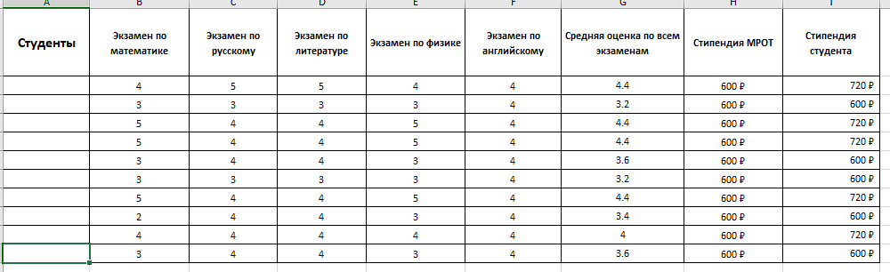

Рисунок 27 Начисление стипендии студентам